1. Trong HomeController

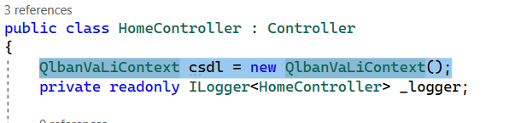

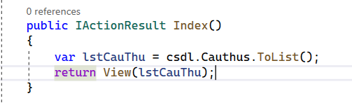

1. Sang file Index.html

Trích xuất ra layout để lấy model hiển thị:

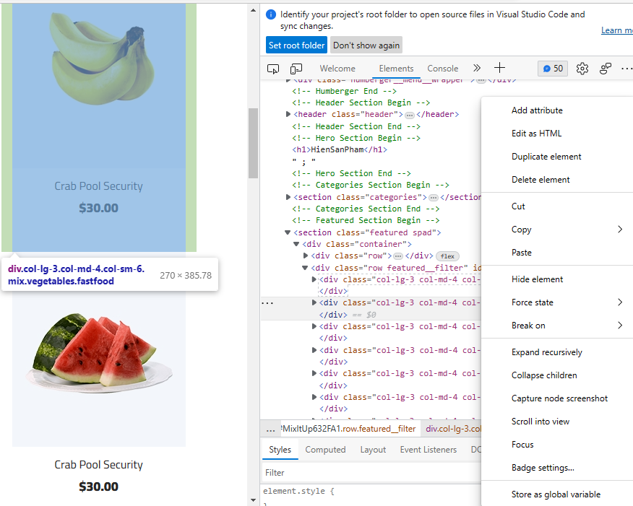

Code để đổi tên và gắn biến vào:

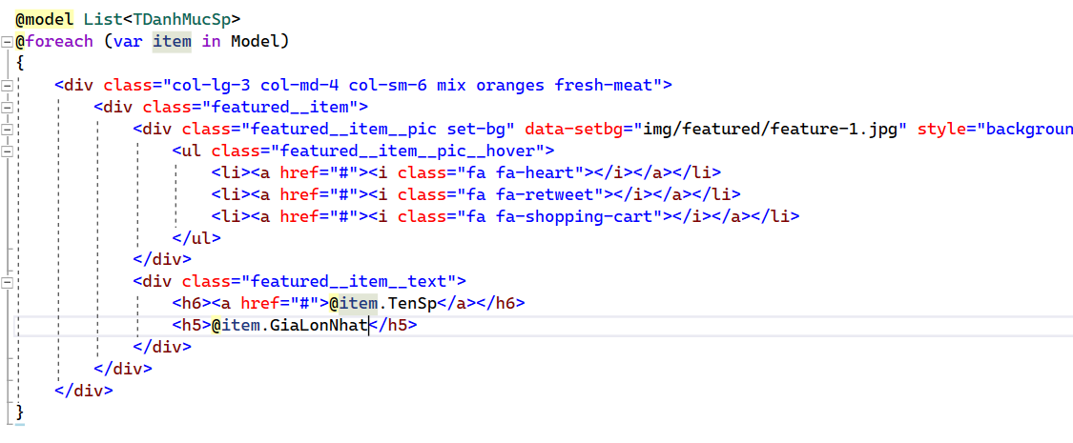

Chạy thử:

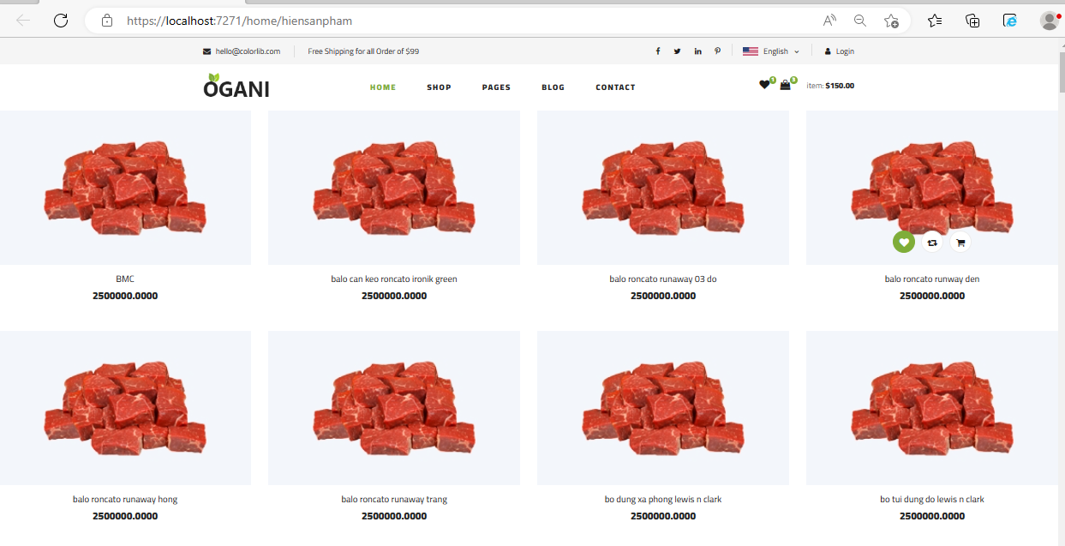

(Nếu ko đc thì phải thêm)

